Мастер-класс для педагогов

"Снятие напряжения с использованием элементов арт-терапии в работе педагога-психолога"

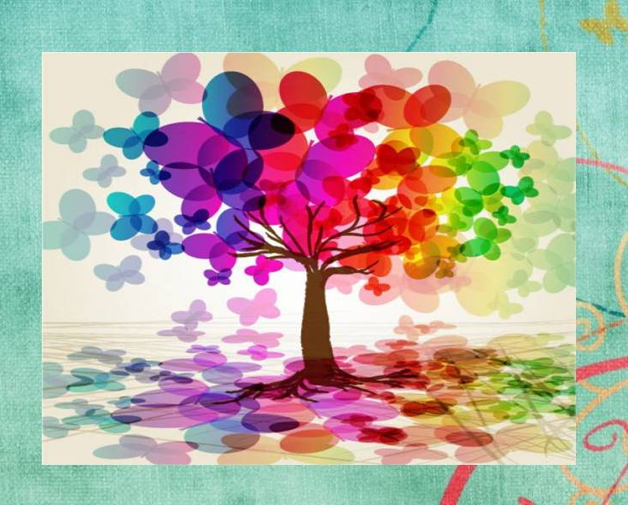

Подготовила:

Педагог-психолог МБДОУ «Детский сад №3» г.Саратова

Кулик Ирина Викторовна

Снятие напряжения с использованием элементов арт-терапии
в работе педагога-психолога.

Пояснительная записка
Современная жизнь диктует человеку особые условия: необходимо быть уверенным в себе, конкурентоспособным, активным, целеустремленным, открытым всему новому, иметь нестандартный подход к делу, быть креативным. Именно поэтому в системе образования все больше внимания уделяется развитию творческих способностей детей и подростков, их креативности. Способность мыслить творчески делает ребенка более раскрепощенным, жизнерадостным, стойким к стрессовым ситуациям.
Психологическая наука давно убеждена в том, что творчество помогает подростку справиться со многими личностными, эмоциональными и поведенческими проблемами, способствует личностному росту и раскрытию.
Изучая современную литературу можно сделать вывод о том, что психолог в своей работе должен уделять большее внимание развитию креативности и творческого потенциала подростка, так как это является одним из эффективных методов коррекции и развития.
Проработка проблем посредством творческой деятельности является наиболее экологичным методом, поскольку, находясь в творческом процессе, обучающий получает для себя столь необходимую возможность самовыражения своего потенциала, оптимизируются его эмоциональная сфера и поведенческие особенности.
В последнее время всё чаще психологами системы образования стали использоваться креативные методы коррекционно-развивающей работы, а в частности технологии Арт-терапии.
Арт-терапия не навязывает «внешних», «механических» средств разрешения его проблем, а «запускает» его внутренние ресурсы.
Использование «Арт-технологий» позволяет расширить круг интересов у обучающихся, помогает развить самосознание и получить новый опыт общения со сверстниками, что приводит к интенсивному росту социально ценных побуждений и переживаний.
Цель: создание условий для раскрытия творческого потенциала и гармонизации их личности.
Задачи:
- Стабилизировать эмоциональное состояние (снятие напряжения, тревожности, агрессивности) по средствам арт-техник.
- Формирование мотивации на самопознание, саморазвитие и самовыражение.
- Развитие творческого и креативного мышления.
Оборудование: краски, листы бумаги, кисти для рисования, стаканчики с водой, губка, влажные салфетки, ноутбук и флешка с музыкой для релаксации.
Контингент: от 12 лет до 99
Знакомство.
Представление ведущего.
Введение в тему.
«Арт-терапия» в учреждениях образования – это метод коррекции и развития посредством художественного творчества. Ее привлекательность можно объяснить тем, что, в отличие от основных коррекционно-развивающих направлений, в которых используются в основном вербальные каналы коммуникации, «Арт-терапия» использует «язык» визуальной и пластической экспрессии. Это особенно актуально при работе с детьми и подростками, и делает ее незаменимым инструментом для исследования, развития и гармонизации в тех случаях, когда подросток не может выразить словами свое эмоциональное состояние.
Сегодня, я расскажу вам о правополушарном (интуитивном) рисовании. Это современный метод обучения основам художественного видения, а также техникам рисования. Но это не просто способ создания удивительной красоты картин, а сложная система из простых приемов, способствующая решению огромного количества как явных, так и скрытых проблем, инструмент, позволяющий смотреть на проблемы под иным углом, с иной точки.
Занятия интуитивным рисованием позволяют раскрыть изобретательный потенциал любого человека. Эта нетрадиционная методика позволяет «переключиться» в режим творческой активности абсолютно всем, при этом не важен возраст, национальность, пол, вероисповедание, индивидуальные особенности личности.
Ученый психобиолог Роджер Сперри был награжден Нобелевской премией за свои выдающиеся достижения в области изучения головного мозга человека. Именно его исследования и полученные результаты стали основой для разработки метода интуитивного рисования.

Суть техники правополушарного рисования.
Мозг человека состоит из двух полушарий: левое отвечает за аналитическую часть, то есть позволяет человеку разговаривать, владеть навыками письма, запоминать символы, числа и т.д. Правое полушарие отвечает за образное восприятие реальности, то есть оно обрабатывает информацию целиком, позволяет воображать, мечтать и фантазировать, интуитивно решать поставленные задачи. Метод интуитивного рисования заключается в том, чтоб временно отключить работу левого полушария мозга, при этом максимально задействовав рабочие ресурсы правого.
Можно долго рассказывать, но лучше один раз попробовать, и я предлагаю начать с релаксации.
Основная часть
Займите удобную позу, закройте глаза, расслабьте все мышцы вашего тела. Включается расслабляющая музыка.
Вдохните через нос, выдыхайте медленно через рот (повторите 3 раза).

Релаксация «Волшебный остров»
Сядьте поудобнее, закройте глаза. Расслабьтесь всем телом: почувствуйте, как уходит напряжение с ног….ступней…коленей…бедер, как расслабляется живот…грудь…плечи…шея. Осознайте, в каком положении находятся руки, и положите их так, как Вам хочется, как они будут отдыхать… Расслабьте голову и мышцы лица…
Сделайте глубокий вдох и с выдохом отпустите все мысли и переживания… Теперь просто слушайте мой голос и позвольте себе представлять и фантазировать…
Представьте себя на волшебном острове. Это может быть место, где Вы уже однажды побывали, которые видели на картинке. Вы – единственный человек на этом острове. Кроме Вас тут только звери, птицы и цветы. Какие звуки вы слышите? Какие запахи чувствуете? Вас окружают самые фантастические деревья. Высокие пальмы с тяжелыми кокосами, заросли цветущих кустарников, фруктовых деревьев. Вы чувствуете запах спелых, согретых жарким солнцем бананов, ароматных апельсинов.
Вы видите песчаный берег и прозрачную воду. Вода голубая и такая прозрачная, что видны дно и стайки экзотических рыбок. Рыбки сверкают на солнце, как маленькие серебряные монетки. Поплавайте в море. Какое оно? Вода в море очень теплая, но в то же время она освежает. Волны так приятно качают Вас. Можно просто полежать на воде и смотреть на небо, на пробегающие белоснежные облака, пусть все Ваши неприятности улетят вместе с облаками. Захватите с собой это чувство свободы, уверенности т покоя и возвращайтесь.
Несколько раз глубоко вдохните и выдохните. Медленно откройте глаза.
А теперь у вас есть возможность раскрыть в себе свой творческий потенциал, попробовать технику «Правополушарное рисование»!
- Самое главное правило данной техники — нет никаких правил.
- Логику и обдумывание будущей работы следует исключить.
- Рисуйте любыми кисточками и красками, можно использовать руки, начинайте с любого элемента и выходите за пределы холста — не думайте о процессе, наслаждайтесь им!
- Самые простые упражнения заключаются в написании букв зеркально, рисование двумя руками поочередно и одновременно, добавление части к готовому изображению и многое другое.
- Эти простые, но оригинальные упражнения позволяют увлечься процессом и отключить логику, тем самым прислушаться к интуиции и иному восприятию реального предмета.

Рисуют картину «Волшебный остров», под сопровождение релаксирующей музыки.
*Взять половину листа белой бумаги А-4.
*Под лист нужно положить клеенку или основу из простой бумаги.
*Лист бумаги нужно загрунтовать белой гуашевой краской используя большую кисть.
*Взять кисть среднего размера, и поставить пятна краски ярко красного цвета.
*Добавить пятна желтого цвета.
*Взять опять большую кисть, немного макнуть в белую гуашь и проводить ею поверх наших мазков. Можно спокойно выходить за границы листа – для этого подложили основу из простой бумаги.
*Взять тонкую кисть, мокнуть в черную краску и провести короткую линию с правой стороны листа.
*Над проведенной линией произвольно нарисовать волнистую линию.
*Полностью закрасить черной краской .
*Провести линию черной краской с левой стороны чуть ниже, чем с правой.
*Опять нарисовать волнистую линию.
*Полностью закрасить черной краской.
*Нарисовать волнистую линию в нижней части листа, с возвышением по центру.
*Полностью закрасить черной краской.
*По центру нарисовать полоску с небольшим уклоном влево.
*Рядом нарисовать полоску, чуть короче, с уклоном вправо.
*На конце каждой полоски нарисовать 5-6 расходящихся в стороны линий.
*Взять кисточку с жесткой щетинкой, мокнуть в черную краску, простукать ее на бумаге, и короткими мазками нарисовать листья пальмы.
*Нарисовать листья у второй пальмы.
*Белой краской нарисовать солнце.
*Нарисовать блики тонкой кисточкой на горах.
*Белой краской подрисовать блики на стволах и листьях пальмы.
Нарисовать 2-3 чайки (количество по желанию) Наш рисунок готов!

Творческих успехов!
